Реферат
Тема: «Разработка приложения для поиска работы и подбора персонала»
Ключевые слова: ПОИСК РАБОТЫ, ПОДБОР ПЕРСОНАЛА, ПРИЛОЖЕНИЕ, DESKTOP-ПРИЛОЖЕНИЕ, PYTHON, TKINTER, SQLITE, СОИСКАТЕЛЬ, РАБОТОДАТЕЛЬ, РЕЗЮМЕ, ВАКАНСИЯ, ОТКЛИК
Объем работы: 44 страницы, 11 рисунков, 13 источников информации, 1 приложение.
Цель работы состоит в проектировании и разработке desktop-приложения для автоматизации процессов поиска работы и подбора персонала, предоставляющего интуитивный инструмент для взаимодействия соискателей и работодателей на локальном рынке труда.
Результат работы заключается в получении практического опыта полного цикла разработки программного обеспечения: от анализа предметной области и формирования технического задания до реализации, тестирования и документирования многофункционального приложения. Разработанная программа «JobFinder» реализует раздельные интерфейсы для двух типов пользователей, обеспечивая соискателям возможность управления цифровым резюме, поиска вакансий и отслеживания откликов, а работодателям – публикации вакансий, управления кандидатами и проактивного поиска по базе резюме. Приложение обладает локальной базой данных, не требует постоянного подключения к сети Интернет и демонстрирует практическую ценность для оптимизации процессов трудоустройства и рекрутинга.
Объект исследования: информационные технологии и программные решения в сфере онлайн-трудоустройства и рекрутинга.
Предмет исследования: архитектура, функциональность и пользовательский интерфейс desktop-приложения для поиска работы, разработанного на языке Python с использованием объектно-ориентированного подхода.

Содержание
Реферат 3
Содержание 4
Введение 5
1 Анализ предметной области 7
1.1 Анализ сферы онлайн-трудоустройства 7
1.2 Анализ существующих платформ и тенденций 8
2 Техническое задание 11
2.1 Назначение и цели разработки 11
2.2 Функциональные требования 12
2.3 Нефункциональные требования 17
2.4 Технико-экономические показатели 19
3 Проектирование 22
3.1 Выбор средств разработки 22
3.2 Макеты интерфейса 23
3.3 UML-диаграммы 25
4 Разработка 30
4.1 Архитектура и основные компоненты 30
4.2 Описание интерфейса и функциональности 32
Заключение 38
Список использованных источников 40
Приложение А. Листинг программы 42

Введение
Целью настоящего курсового проекта является проектирование и разработка программного обеспечения для поиска работы и подбора персонала под рабочим названием «JobFinder». Приложение разрабатывается как кроссплатформенное настольное (desktop) решение с использованием языка программирования Python и фреймворка Tkinter (или PyQt/Qt для Python) для создания графического интерфейса пользователя.
Задачами проекта являются:
- Проведение детального анализа предметной области онлайн-трудоустройства и существующих программных решений-аналогов.
- Формализация требований к разрабатываемому продукту в виде структурированного технического задания.
- Проектирование архитектуры, пользовательского интерфейса и логики данных приложения с созданием макетов, и UML-диаграмм.
- Непосредственная реализация программного кода на Python, обеспечивающего весь заявленный функционал для двух целевых групп пользователей.
- Проверка работоспособности и корректности реализации с помощью модульного и интеграционного тестирования.
Объектом исследования выступает сфера информационных технологий в рекрутинге, включая процессы, методы и программные средства, используемые для взаимодействия соискателей и работодателей.
Предметом исследования является архитектура, функциональные возможности и пользовательский интерфейс desktop-приложения для поиска работы, разрабатываемого на языке Python с использованием объектно-ориентированного подхода и современных библиотек для построения GUI и работы с данными.
Структура пояснительной записки отражает последовательность работ по проекту:
- В первой главе проведен анализ текущего состояния рынка онлайн-трудоустройства, выявлены потребности пользователей и проведен сравнительный обзор существующих платформ-аналогов.
- Во второй главе сформулировано техническое задание на разработку, включающее детальные функциональные и нефункциональные требования, этапы и сроки реализации, а также обоснование выбора Python в качестве основного языка разработки.
- В третьей главе представлены результаты этапа проектирования: обоснован выбор фреймворка для графического интерфейса и базы данных, приведены макеты основных экранов приложения и построены ключевые UML-диаграммы (вариантов использования, деятельности, классов).
- В четвертой главе описана реализация проекта: представлена структура программы на Python, основные модули (GUI, бизнес-логика, работа с БД), ключевые алгоритмы и проиллюстрирован рабочий интерфейс разработанного приложения.
- В заключении подведены итоги работы, сформулированы выводы о достижении поставленной цели и предложены направления для дальнейшего развития проекта с использованием возможностей экосистемы Python.

1 Анализ предметной области

1.1 Анализ сферы онлайн-трудоустройства
Современный рынок труда претерпевает значительные изменения под влиянием цифровизации и развития информационных технологий. В настоящее время онлайн-трудоустройство стало доминирующим способом поиска работы и подбора персонала, что обусловлено рядом преимуществ:
Доступность и охват: Платформы позволяют соискателям и работодателям взаимодействовать независимо от географического положения, расширяя возможности для обеих сторон.
Эффективность поиска: Автоматизированные системы фильтрации и рекомендаций существенно сокращают время на поиск релевантных вакансий или кандидатов.
Централизация информации: Возможность создания структурированных цифровых профилей (резюме, портфолио) и вакансий с детальными требованиями упрощает оценку и сравнение.
Основные потребности пользователей:
Для соискателей:
- Создание и простое редактирование привлекательного цифрового резюме.
- Удобный и гибкий поиск вакансий с использованием множества фильтров (специализация, зарплата, опыт, формат работы).
- Возможность быстрого отклика на заинтересовавшие предложения.
- Отслеживание статуса своих откликов (рассмотрено, приглашено, отклонено).
- Получение релевантных уведомлений о новых вакансиях.
Для работодателей (рекрутеров):
- Публикация детализированных вакансий с возможностью управления их активностью.
- Поиск по базе резюме с использованием профессиональных фильтров (навыки, образование, опыт).
- Эффективное управление входящим потоком откликов: сортировка, оценка, изменение статусов.
- Организация первичной коммуникации с кандидатами.
- Анализ простой статистики по вакансии (количество просмотров, откликов).
Существующие проблемы и ниши для решения:
Несмотря на обилие крупных платформ, существует потребность в специализированных, более простых и сфокусированных решениях, особенно для:
- Локального рынка труда (конкретный город, регион).
- Малого и среднего бизнеса, для которого функционал крупных корпоративных HR-систем избыточен и дорог.
- Соискателей, желающих работать с более интуитивным и менее перегруженным интерфейсом, где их резюме не теряется в общей массе.
- Разработка desktop-приложения может стать ответом на эти запросы, предлагая стабильную работу, высокую скорость отклика, кастомизацию под нужды конкретной аудитории и работу с локальными данными.

1.2 Анализ существующих платформ и тенденций
Обзор ключевых платформ-аналогов:

Таблица 1.1 – Сравнительный анализ существующих платформ
Платформа | Ключевые преимущества | Основные недостатки (ниша для нашего решения)
hh.ru | Крупнейшая база вакансий и резюме в РФ, мощные фильтры для поиска, узнаваемость. | Сложный и перегруженный интерфейс для новичков. Высокая конкуренция среди соискателей. Для малого бизнеса тарифы могут быть высокими, а отклики – нерелевантными.
LinkedIn | Международный охват, сетевой принцип (нетворкинг), интеграция с профессиональным опытом. | Слабая адаптация под специфику локального (регионального) рынка труда России. Основной фокус – на белых воротничках и IT-сфере.
Habr Career | Целевая аудитория – IT-специалисты, качественные вакансии от технологических компаний, сообщество. | Узкая специализация (только IT). Ограниченный набор функций для работодателя по сравнению с крупными платформами.
Avito Работа | Простота использования, широкий охват массовых профессий (торговля, обслуживание), низкий порог входа. | Неструктурированность резюме, низкое качество части вакансий, минимальный набор инструментов для рекрутинга.
Окончание таблицы 1.1

Общий вывод и тенденции развития:
Персонализация и релевантность: Все большее значение приобретают алгоритмы, которые не просто фильтруют, а рекомендуют вакансии и кандидатов на основе анализа поведения, навыков и предпочтений.
Упрощение UX/UI: наблюдается тренд на создание более интуитивных, чистых и минималистичных интерфейсов, которые снижают когнитивную нагрузку на пользователя.
Фокус на конкретные сегменты: Появление нишевых платформ для фрилансеров, IT-специалистов, творческих профессий и т.д., что свидетельствует о спросе на специализированные решения.
Интеграция новых форматов: Включение в профили видеовизиток, портфолио, результатов тестов.
Мобилизация и мгновенная коммуникация: Смещение в сторону мобильных приложений и чатов для быстрой связи между работодателем и кандидатом.
Вывод для проекта JobFinder:
Существует возможность занять нишу простого, удобного и сфокусированного на локальном рынке desktop-решения. Опираясь на анализ, приложение должно взять лучшие черты аналогов: структурированность данных (как у hh.ru), простоту интерфейса (как у Avito) и четкое разделение функционала для двух типов пользователей. Акцент следует сделать на скорости работы, понятности и покрытии базовых потребностей соискателей и малых работодателей без избыточного усложнения.

2 Техническое задание

2.1 Назначение и цели разработки
Наименование проекта: Разработка программного продукта «JobFinder» (поисковик работы).
Область применения: Приложение предназначено для использования на локальном рынке труда частными лицами (соискателями), малыми и средними предприятиями, а также индивидуальными предпринимателями (работодателями) для решения задач, связанных с поиском работы и подбором персонала. Использование программного продукта позволяет автоматизировать и стандартизировать ключевые процессы взаимодействия между кандидатами и рекрутерами.
Цель проекта: Создание кроссплатформенного (в рамках ОС Windows) настольного приложения с графическим интерфейсом, которое предоставит комплексное решение для управления процессом трудоустройства – от создания цифрового резюме и публикации вакансии до поиска, первичного отбора и коммуникации.
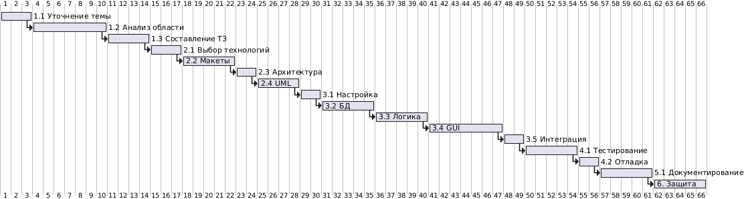
Рисунок 1 - Диаграмма Ганта
Задачи, решаемые в ходе разработки:
- Для соискателя:
  - Ликвидировать необходимость многократного заполнения резюме на разных платформах путем создания универсального, структурированного и редактируемого цифрового профиля.
  - Обеспечить возможность эффективного мониторинга рынка труда с помощью системы умных фильтров и сохранения поисковых запросов.
  - Упростить процедуру отклика на вакансию до 2-3 действий.
  - Обеспечить прозрачность процесса рассмотрения кандидатуры путем внедрения системы статусов откликов.
  - Снизить вероятность упущения важного предложения за счет системы уведомлений.
- Для работодателя:
  - Упростить и стандартизировать процесс публикации вакансии, гарантируя заполнение всех необходимых полей (заголовок, описание, требования, условия).
  - Предоставить инструмент для активного поиска кандидатов (проактивный рекрутинг) по базе резюме, а не только для обработки входящих откликов.
  - Систематизировать работу с входящими заявками (откликами) через единый интерфейс с возможностью сортировки, фильтрации и изменения статусов.
  - Обеспечить быстрый доступ к полной информации о кандидате (резюме, контакты) в момент принятия решений.
  - Получать базовую аналитику по эффективности размещенных вакансий.
- Общие системные задачи:
  - Обеспечить безопасное хранение персональных данных и резюме пользователей в локальной базе данных.
  - Создать интуитивно понятный, эргономичный и отзывчивый пользовательский интерфейс, адаптированный под две различные роли.
  - Обеспечить стабильную и быструю работу приложения на заявленных технических конфигурациях.

2.2 Функциональные требования
Функциональные требования к приложению «JobFinder» разделены по ролям пользователей и сгруппированы по ключевым модулям системы. Все требования пронумерованы по схеме FR.X.X (Functional Requirement) для удобства дальнейшего отслеживания в процессе разработки и тестирования.
Модуль A: Управление учетными записями и авторизация (Общий модуль)
- FR.1.1 – Регистрация нового пользователя.
Система должна предоставлять форму регистрации с выбором типа учетной записи: «Соискатель» или «Работодатель».
1.1.1. Для роли «Соискатель» обязательные поля формы: адрес электронной почты (используется как логин), пароль, подтверждение пароля, фамилия, имя.
1.1.2. Для роли «Работодатель» обязательные поля формы: адрес электронной почты (логин), пароль, подтверждение пароля, официальное название организации.
1.1.3. При успешной регистрации система должна создавать соответствующую учетную запись в базе данных и перенаправлять пользователя на форму входа.
- FR.1.2 – Авторизация в системе.
Система должна предоставлять форму для входа по логину (email) и паролю.
1.2.1. После успешной проверки учетных данных пользователь должен быть перенаправлен на главный экран, соответствующий его типу учетной записи.
1.2.2. При вводе неверных данных должно выводиться соответствующее текстовое сообщение об ошибке.
- FR.1.3 – Выход из системы.
Из любого раздела приложения авторизованный пользователь должен иметь возможность безопасно завершить текущий сеанс работы. После выхода система должна возвращаться на начальный экран выбора типа входа.
- FR.1.4 – Смена пароля.
Авторизованный пользователь должен иметь возможность изменить свой текущий пароль. Процедура должна требовать ввода текущего пароля, нового пароля и его подтверждения.
Модуль B: Функционал для роли «Соискатель»
Группа B.1: Управление профилем и резюме
- FR.2.1.1 – Просмотр и редактирование личного профиля.
Соискатель должен иметь возможность просматривать и редактировать данные своего публичного профиля, включая: контактный телефон, город проживания, фотографию, краткую информацию о себе (summary).
- FR.2.1.2 – Создание и хранение резюме.
Система должна предоставлять структурированную форму для создания цифрового резюме. Форма должна включать следующие разделы:
2.1.2.1. Желаемая должность и ожидаемый уровень заработной платы.
2.1.2.2. Раздел «Опыт работы» с возможностью добавления нескольких записей. Для каждой записи: период работы, название компании, занимаемая должность, список основных обязанностей и достижений.
2.1.2.3. Раздел «Образование» с возможностью добавления нескольких записей. Для каждой записи: период обучения, название учебного заведения, полученная специальность/квалификация.
2.1.2.4. Поле для перечисления ключевых профессиональных навыков (например, в виде ввода через запятую или выбора из списка).
2.1.2.5. Раздел для дополнительной информации: знание языков, наличие водительских прав, сертификаты и т.д.
- FR.2.1.3 – Редактирование и удаление резюме.
Пользователь должен иметь возможность вносить изменения в любое из созданных им резюме, а также полностью удалять резюме из системы.
- FR.2.1.4 – Выбор активного резюме.
Если пользователь создал несколько резюме, система должна позволять ему выбрать одно из них в качестве «активного» для использования при быстрых откликах на вакансии.
Группа B.2: Поиск и просмотр вакансий
- FR.2.2.1 – Просмотр ленты вакансий.
На главном экране соискателя должен отображаться список актуальных вакансий, отсортированный по дате публикации (сначала самые новые).
- FR.2.2.2 – Расширенный поиск вакансий.
Система должна предоставлять инструмент расширенного поиска с применением комбинированных фильтров:
2.2.2.1. По ключевым словам в названии и описании вакансии.
2.2.2.2. По сфере деятельности или категории вакансии.
2.2.2.3. По уровню заработной платы (диапазон «от» и «до»).
2.2.2.4. По требуемому опыту работы (без опыта, от 1 года, от 3 лет и т.д.).
2.2.2.5. По типу занятости (полная, частичная, проектная, удаленная).
2.2.2.6. По географическому расположению (город, регион).
- FR.2.2.3 – Просмотр детальной карточки вакансии.
При выборе вакансии из списка должна открываться отдельная форма (карточка) с полным текстовым описанием, перечнем требований, условиями работы, названием компании-работодателя и датой публикации.
Группа B.3: Взаимодействие с вакансиями
- FR.2.3.1 – Отклик на вакансию.
В карточке вакансии должна быть доступна кнопка «Откликнуться». При ее нажатии должно открываться модальное окно с предварительным просмотром активного резюме пользователя и возможностью добавить краткое сопроводительное письмо (опционально).
- FR.2.3.2 – Управление историей откликов.
В разделе «Мои отклики» должен отображаться хронологический список всех отправленных пользователем откликов. Для каждого элемента списка должна отображаться следующая информация: название вакансии, дата отклика, текущий статус отклика («Отправлено», «Просмотрено», «Приглашение», «Отказ»).
- FR.2.3.3 – Добавление вакансий в избранное.
Пользователь должен иметь возможность добавлять любые вакансии в специальный раздел «Избранное» для последующего просмотра без необходимости повторного поиска.
Модуль C: Функционал для роли «Работодатель»
Группа C.1: Управление профилем компании
- FR.3.1.1 – Просмотр и редактирование профиля компании.
Работодатель должен иметь возможность заполнять и редактировать информацию о компании: полное и краткое название, сфера деятельности, описание, логотип, ссылка на веб-сайт, физический адрес, контактные данные для связи.
Группа C.2: Управление вакансиями
- FR.3.2.1 – Создание новой вакансии.
Система должна предоставлять форму для публикации вакансии со следующими обязательными для заполнения полями:
3.2.1.1. Название вакансии (заголовок).
3.2.1.2. Подробное описание обязанностей сотрудника.
3.2.1.3. Требования к кандидату (опыт работы, профессиональные навыки, образование).
3.2.1.4. Условия работы (график, тип занятости, формат работы: офис/удаленно/гибрид).
3.2.1.5. Уровень заработной платы (можно указать вилку «от» и «до», фиксированную сумму или договорную).
3.2.1.6. Контактная информация для соискателей (может быть унаследована из профиля компании или указана отдельно для вакансии).
- FR.3.2.2 – Редактирование и управление списком вакансий.
В разделе «Мои вакансии» работодатель должен видеть список всех созданных им вакансий и иметь возможность:
3.2.2.1. Редактировать содержимое любой вакансии.
3.2.2.2. Активировать или деактивировать (снять с публикации) вакансию.
3.2.2.3. Полностью удалить вакансию из системы.
Группа C.3: Работа с кандидатами
FR.3.3.1 – Просмотр входящих откликов.
Все отклики на вакансии компании должны быть доступны в едином интерфейсе раздела «Отклики». Должна быть реализована фильтрация списка по конкретной вакансии и по статусу отклика.
FR.3.3.2 – Управление статусами откликов.
Рекрутер должен иметь возможность изменять статус каждого входящего отклика. Доступные статусы: «Новый», «В рассмотрении», «Приглашен на собеседование», «Отклонен». Изменение статуса является основным действием по обработке заявки.
FR.3.3.3 – Просмотр карточки соискателя.
При выборе отклика в списке система должна отображать полную информацию о кандидате: его профиль, текст прикрепленного резюме и сопроводительное письмо.
FR.3.3.4 – Проактивный поиск по базе резюме.
Работодатель должен иметь доступ к инструменту поиска по публичным резюме всех соискателей в системе. Поиск должен поддерживать фильтры, аналогичные FR.2.2.2.
Группа C.4: Базовая аналитика
FR.3.4.1 – Просмотр статистики по вакансии.
Для каждой активной вакансии в ее карточке должна отображаться базовая статистика: общее количество просмотров карточки вакансии соискателями и общее количество полученных откликов.

2.3 Нефункциональные требования
- Требования к надежности:
1.1. Вероятность безотказной работы приложения при штатной эксплуатации должна составлять не менее 95%.
1.2. Время восстановления после сбоя, не связанного с повреждением файлов базы данных (например, временная ошибка в работе интерфейса), не должно превышать 1 минуты.
1.3. Приложение должно обеспечивать целостность и сохранность пользовательских данных (профили, резюме, вакансии) при аварийном завершении работы (например, отключение электропитания). Допускается потеря данных, введенных в текущей сессии, но не сохраненных явно.
1.4. Все критические операции (удаление резюме, вакансии, учетной записи) должны требовать подтверждения от пользователя.
- Требования к производительности:
2.1. Время отклика пользовательского интерфейса (открытие окон, переход между разделами, реакция на клики) на рекомендованной конфигурации должно быть не более 1 секунды.
2.2. Выполнение операций поиска по базе вакансий или резюме с применением 3-4 фильтров должно занимать не более 3 секунд при объеме данных до 10 000 записей.
2.3. Загрузка списка вакансий или откликов (до 50 элементов) на главных экранах должна выполняться не более чем за 2 секунды.
- Требования к удобству использования (Usability):
3.1. Пользовательский интерфейс должен соответствовать принципам интуитивной понятности. Новый пользователь без обучения должен выполнить базовые операции (регистрация, создание резюме/вакансии, поиск, отклик) за время, не превышающее 15 минут.
3.2. Навигация между основными разделами приложения (например, с главного экрана в раздел профиля или в историю откликов) должна осуществляться не более чем за 2 действия пользователя (клика).
3.3. Интерфейс должен быть адаптивным и корректно отображаться при стандартных разрешениях экрана от 1366x768 до 1920x1080 пикселей.
3.4. Все сообщения об ошибках, предупреждения и информационные уведомления должны быть сформулированы на понятном пользователю языке, без использования технического жаргона, и содержать четкое указание на причину или требуемое действие.
- Требования к техническим средствам:
4.1. Минимальная конфигурация компьютера для запуска и работы приложения:
Операционная система: Windows 8.1 / 10 / 11 (64-bit), или Linux с поддержкой GTK (Ubuntu 20.04+, Fedora 32+), или macOS 10.15+.
Процессор: 2-ядерный, 1.5 ГГц.
Оперативная память (RAM): 2 ГБ.
Свободное дисковое пространство: 300 МБ (включая Python интерпретатор, библиотеки и базу данных).
Разрешение экрана: 1280x720.
4.2. Рекомендуемая конфигурация для комфортной работы:
Операционная система: Windows 10 / 11 (64-bit), или Ubuntu 22.04 LTS / Fedora 36+, или macOS 12+.
Процессор: 4-ядерный, 2.4 ГГц и выше.
Оперативная память (RAM): 4 ГБ и более.
Свободное дисковое пространство: 1 ГБ.
Разрешение экрана: 1920x1080.
- Требования к информационной и программной совместимости:
5.1. Приложение должно быть реализовано на языке Python версии 3.9 или выше.
5.2. Для графического интерфейса должен использоваться фреймворк Tkinter (стандартная библиотека) или PyQt6.
5.3. Для хранения данных должна использоваться встраиваемая СУБД SQLite версии 3.35+, поставляемая в составе Python или отдельно.
5.4. Система должна быть способна работать в изолированной среде без обязательного подключения к сети Интернет (за исключением первичной установки Python и библиотек, если они не включены в дистрибутив).

2.4 Технико-экономические показатели
- Назначение и область эффективного применения:
1.1. Программа «JobFinder» предназначена для использования физическими лицами в поиске работы и представителями малого и среднего бизнеса (включая индивидуальных предпринимателей) для решения задач рекрутинга.
1.2. Основная экономическая целесообразность использования приложения заключается в экономии времени и средств на поиск кандидатов или вакансий по сравнению с использованием крупных платных платформ или услуг рекрутинговых агентств для локальных задач.
- Оценка экономического эффекта:
2.1. Для конечного пользователя (соискателя и работодателя) приложение будет распространяться на бесплатной основе, что исключает прямые финансовые затраты на его использование.
2.2. Косвенный экономический эффект для пользователей достигается за счет:
2.2.1. Сокращения времени на размещение вакансии или резюме.
2.2.2. Повышения релевантности поиска за счет качественной фильтрации.
2.2.3. Систематизации процесса отбора, что снижает трудозатраты работодателя.
2.2.4. Ускорения процесса трудоустройства для соискателя.
- Требования к организации работ:
3.1. Для развертывания и начала работы с приложением не требуется выделенный сервер, лицензии на коммерческое программное обеспечение или сложные административные действия. Достаточно установки Python-окружения и копирования файлов приложения на локальный компьютер пользователя.
3.2. Обслуживание приложения (обновления, исправления ошибок) может осуществляться путем предоставления пользователю новых версий файлов для замены.
- Перспективы развития и масштабируемость:
4.1. Архитектура приложения (клиент-серверная в рамках одного ПК) позволяет в будущем, при наличии ресурсов, переработать его в веб-приложение или клиент-серверную desktop-систему с общей базой данных.
4.2. За счет использования SQLite и модульной структуры кода на Python, базу данных приложения и его функционал можно перенести в среду с более высокой нагрузкой (например, на легкий VPS) с минимальными доработками.

3 Проектирование

3.1 Выбор средств разработки
Разработка приложения «JobFinder» ведется с использованием стека технологий, ориентированного на эффективность, кроссплатформенность и соответствие учебным целям курсового проекта.
1. Язык программирования – Python 3.9+:
- Выбор обоснован простотой синтаксиса, высокой читаемостью кода, что соответствует принципам разработки учебного проекта.
- Python обладает развитой экосистемой библиотек для всех необходимых задач: разработки GUI, работы с базами данных, тестирования.
- Язык является кроссплатформенным, что позволяет запускать приложение на Windows, Linux и macOS без изменений в коде логики.
- Широкая распространенность и большое коммьюнити обеспечивают доступ к обширной документации и примерам кода.
2. Фреймворк для графического интерфейса – Tkinter:
- Tkinter выбран в качестве основного инструмента для создания GUI по следующим причинам:
Поставляется в составе стандартной библиотеки Python, не требует дополнительной установки.
Относительно низкий порог входа, что позволяет сосредоточиться на реализации бизнес-логики.
Предоставляет достаточный для данного проекта набор виджетов (окна, кнопки, поля ввода, таблицы, вкладки).
Позволяет создавать четко структурированные и функциональные интерфейсы для desktop-приложений.
- В качестве альтернативы рассматривался PyQt6, который предоставляет более современный и богатый набор компонентов, но его использование требует отдельной установки и имеет более сложную кривую обучения, что может быть избыточно для базовой реализации проекта.
3. Система управления базами данных – SQLite:
- SQLite выбрана в качестве движка базы данных ввиду ее соответствия требованиям проекта:
Не требует отдельного серверного процесса, база данных представляет собой единый файл, что идеально для локального desktop-приложения.
Обеспечивает полноценную поддержку SQL, включая транзакции, что гарантирует целостность данных.
Имеет встроенную поддержку в Python через стандартную библиотеку sqlite3.
Обладает высокой надежностью и широким распространением.
4. Дополнительные библиотеки и инструменты:
- Pillow (PIL Fork): Для обработки и отображения изображений (фотографий профилей, логотипов компаний).
- unittest/pytest: Для организации модульного и интеграционного тестирования.
- Git: Для контроля версий кода в процессе разработки.
- Visual Studio Code / PyCharm: В качестве интегрированной среды разработки (IDE).
Данный стек технологий обеспечивает выполнение всех поставленных задач, позволяет создать работоспособное приложение в установленные сроки и соответствует учебным целям курсового проекта.

3.2 Макеты интерфейса
Макеты (wireframes) ключевых экранов приложения «JobFinder» разработаны для визуализации структуры и логики пользовательского интерфейса до начала непосредственной реализации. Основной принцип построения интерфейса – разделение потоков для соискателей и работодателей после этапа авторизации.
1. Окно выбора типа пользователя и авторизации (Рисунок 3.1):
- Центральное окно с двумя крупными кнопками: «Я соискатель» и «Я работодатель».
- После выбора роли открывается стандартная форма входа с полями «Email» и «Пароль», кнопками «Войти» и «Зарегистрироваться».
- Форма регистрации модальная, появляется поверх окна входа, с полями, соответствующими выбранному типу учетной записи (ФИО для соискателя, название компании для работодателя, email, пароль).
2. Главный экран соискателя (Рисунок 3.2):
- Интерфейс построен по схеме с боковой панелью навигации и основной рабочей областью.
- Боковая панель: Содержит иконки и названия основных разделов: «Главная» (лента вакансий), «Поиск», «Мое резюме», «Мои отклики», «Избранное», «Профиль».
- Рабочая область (раздел «Главная»): Сверху расположена панель быстрого поиска с одним текстовым полем и кнопкой «Найти». Ниже – лента карточек вакансий в виде списка. Каждая карточка содержит: название вакансии, название компании, уровень зарплаты, краткое описание, кнопку «Подробнее» и «Откликнуться».
3. Окно создания/редактирования резюме (Рисунок 3.3):
- Форма с вкладками (табами) для структурирования информации:
Вкладка «Основное»: ФИО, контакты, фото, желаемая должность, зарплата.
Вкладка «Опыт работы»: Таблица или динамически добавляемые блоки для каждого места работы с соответствующими полями.
Вкладка «Образование»: Аналогично опыту работы.
Вкладка «Навыки»: Поле для ввода навыков через запятую или с тегами.
Вкладка «Дополнительно»: Языки, водительские права и т.д.
- В нижней части окна расположены кнопки «Сохранить» и «Отмена».
4. Главный экран работодателя (Рисунок 3.4):
- Аналогичная соискателю структура с боковой панелью, но с другим набором разделов: «Мои вакансии», «Создать вакансию», «Отклики», «Поиск резюме», «Профиль компании».
- Рабочая область (раздел «Мои вакансии»): Отображается список созданных вакансий. Для каждой есть кнопки «Редактировать», «Деактивировать/Активировать», «Статистика» (показывает просмотры и отклики).
- Кнопка «Создать вакансию» ведет на отдельную форму, аналогичную по структуре форме резюме, но с полями, соответствующими описанию вакансии.
5. Окно просмотра откликов (для работодателя) (Рисунок 3.5):
- Верхняя часть: Выпадающий список для фильтрации откликов по конкретной вакансии.
- Основная часть: Таблица со списком откликов. Колонки: «Соискатель» (ФИО), «Вакансия», «Дата отклика», «Статус» (выпадающий список для быстрого изменения), «Действия» (кнопки «Просмотреть резюме», «Написать»).
- При выборе отклика в таблице в нижней части окна или в отдельной боковой панели отображается текст сопроводительного письма и кнопка для открытия полного резюме соискателя.

3.3 UML-диаграммы
Для проектирования структуры и поведения системы «JobFinder» разработан комплект UML-диаграммы, включающий ключевые модели: диаграмму вариантов использования, диаграмму деятельности и диаграмму классов.
3.3.1 Диаграмма вариантов использования (Use Case Diagram)
Диаграмма вариантов использования определяет функциональные возможности системы с точки зрения внешних акторов и их взаимодействия. Выделены два основных актора: Соискатель (JobSeeker) и Работодатель (Employer).
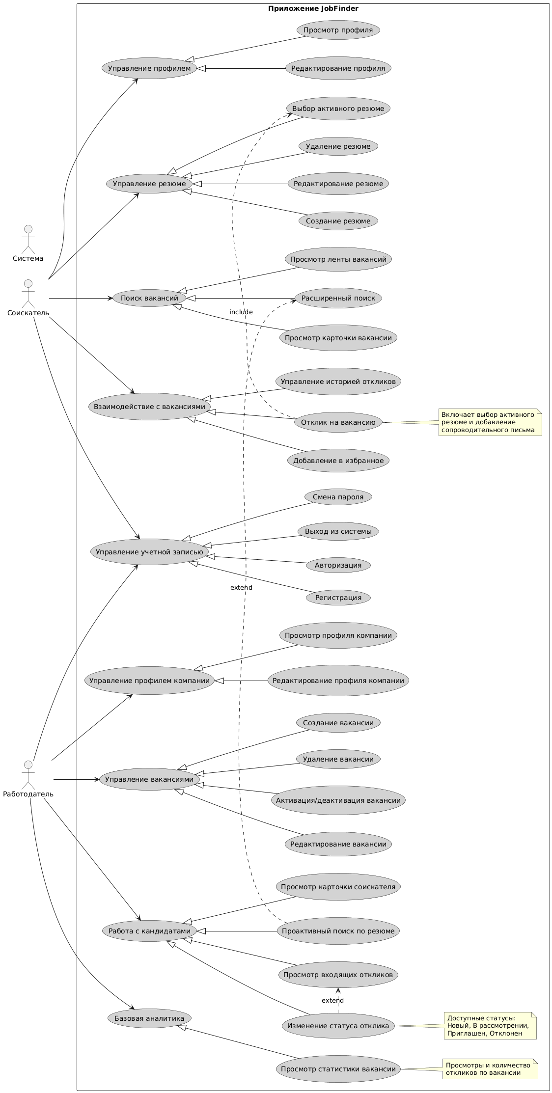
Рисунок 2 - Диаграмма вариантов использования
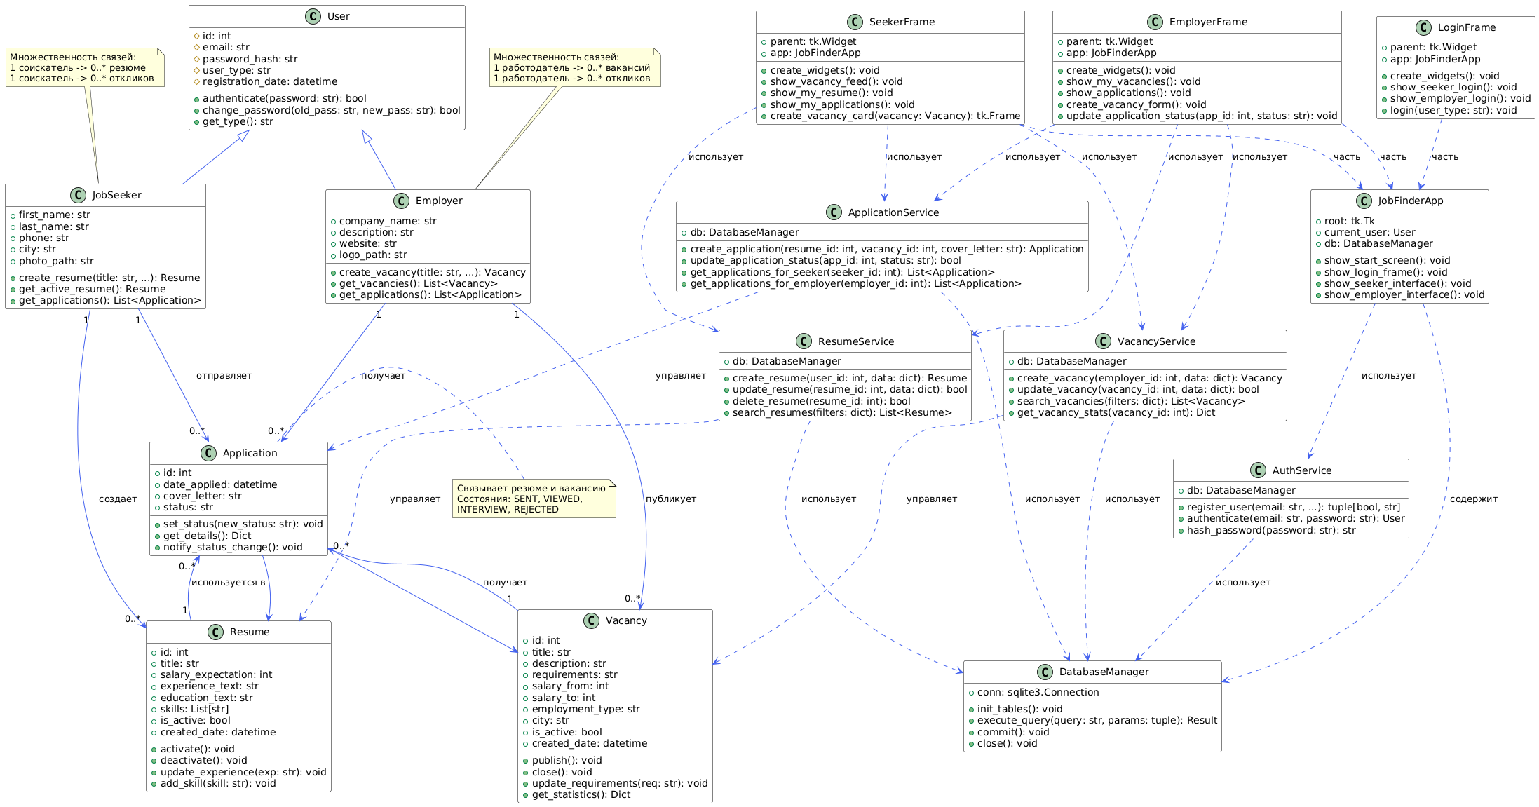
Рисунок 3 - Диаграмма классов со связями
Основные варианты использования для актора «Соискатель»:
- Управление профилем: Включение в себя регистрации, авторизации, просмотра и редактирования личных данных.
- Управление резюме: Создание нового резюме, редактирование существующего, удаление резюме, выбор активного резюме.
- Поиск вакансий: Просмотр ленты вакансий, использование расширенного поиска с фильтрами.
- Просмотр вакансии: Открытие детальной карточки вакансии.
- Взаимодействие с вакансией: Отклик на вакансию (с прикреплением резюме и сопроводительным письмом), добавление вакансии в избранное.
- Управление откликами: Просмотр списка отправленных откликов с текущими статусами.
Основные варианты использования для актора «Работодатель»:
- Управление профилем компании: Регистрация, авторизация, просмотр и редактирование информации о компании.
- Управление вакансиями: Создание новой вакансии, редактирование, деактивация/активация, удаление.
- Просмотр и управление откликами: Просмотр списка входящих откликов, фильтрация по вакансиям, изменение статуса отклика (Новый, В рассмотрении, Приглашен, Отказ).
- Просмотр кандидата: Открытие полного профиля и резюме соискателя по отклику.
- Поиск по резюме: Проактивный поиск кандидатов в базе резюме с использованием фильтров.
Общие варианты использования для обоих акторов:
- Выход из системы.
Отношение «включает» (include) используется, например, между «Откликнуться на вакансию» и «Выбрать резюме», так как процесс отклика обязательно включает этот шаг. Отношение «расширяет» (extend) может быть использовано для опциональных действий, например, «Добавить сопроводительное письмо» расширяет вариант использования «Откликнуться на вакансию».
3.3.2 Диаграмма деятельности (Activity Diagram)
Для иллюстрации логики выполнения ключевых бизнес-процессов построены диаграммы деятельности.
Диаграмма деятельности «Процесс отклика соискателя на вакансию»:
- Начало процесса: Соискатель просматривает карточку вакансии и нажимает кнопку «Откликнуться».
- Система проверяет наличие у пользователя созданных резюме.
- Если резюме нет, поток переходит к действию «Создать резюме». После создания резюме или если оно уже существует, система отображает форму отклика.
- В форме отклика пользователь должен выбрать одно из своих резюме (обязательное действие). Параллельно (в отдельном потоке) он может опционально добавить текст сопроводительного письма.
- После заполнения пользователь подтверждает отправку.
- Система создает запись об отклике в базе данных, связывая вакансию, выбранное резюме, сопроводительное письмо и устанавливая начальный статус «Отправлено».
- Система отображает уведомление об успешной отправке и обновляет список откликов у соискателя и работодателя.
- Конец процесса.
Диаграмма деятельности «Процесс обработки отклика работодателем»:
- Начало: Работодатель открывает раздел «Отклики».
- Система отображает список откликов. Работодатель выбирает один из них для обработки.
- Работодатель просматривает профиль и резюме соискателя, а также сопроводительное письмо.
- На основании просмотра работодатель принимает решение и выбирает новый статус для отклика из выпадающего списка: «В рассмотрении», «Приглашен на собеседование» или «Отклонен».
- Система обновляет статус отклика в базе данных.
- Параллельно система инициирует отправку уведомления соискателю об изменении статуса его отклика (это действие может быть выделено в отдельный поток).
- Конец процесса обработки конкретного отклика.
3.3.3 Диаграмма классов (Class Diagram)
Диаграмма классов отображает статическую структуру системы: основные классы, их атрибуты, методы и взаимосвязи.
Ключевые классы предметной области:
- Класс User (Пользователь): Абстрактный базовый класс. Атрибуты: id, email, password_hash, registration_date. Методы: authenticate(password), change_password(old_password, new_password).
- Класс JobSeeker (Соискатель): Наследуется от User. Дополнительные атрибуты: first_name, last_name, phone, city, photo_path. Ассоциация «один-ко-многим» с классом Resume. Методы: create_resume(), get_active_resume().
- Класс Employer (Работодатель): Наследуется от User. Дополнительные атрибуты: company_name, description, website, logo_path. Ассоциация «один-ко-многим» с классом Vacancy.
- Класс Resume (Резюме): Атрибуты: id, title (желаемая должность), salary_expectation, experience_text, education_text, skills (может быть списком), is_active (флаг активного резюме). Ассоциация «многие-к-одному» с JobSeeker. Ассоциация «один-ко-многим» с Application.
- Класс Vacancy (Вакансия): Атрибуты: id, title, description, requirements, salary_from, salary_to, employment_type (enum), is_active. Ассоциация «многие-к-одному» с Employer. Ассоциация «один-ко-многим» с Application.
- Класс Application (Отклик): Ключевой класс для связи. Атрибуты: id, date_applied, cover_letter, status (enum: SENT, VIEWED, INTERVIEW, REJECTED). Ассоциация «многие-к-одному» с Resume и Vacancy. Таким образом, класс связывает конкретное резюме соискателя с конкретной вакансией работодателя, храня дополнительную информацию об отклике.
Типы связей:
- Наследование (Generalization): JobSeeker → User, Employer → User.
- Ассоциация (Association): JobSeeker — Resume (1..), Employer — Vacancy (1..).
- Ассоциация через класс (Associative Class): Application связывает Resume и Vacancy (многие-ко-многим, разрешенное через класс).
Данная модель классов обеспечивает нормализованное хранение данных в реляционной базе данных (SQLite) и четкое разделение ответственности между объектами системы.

4 Разработка

4.1 Архитектура и основные компоненты
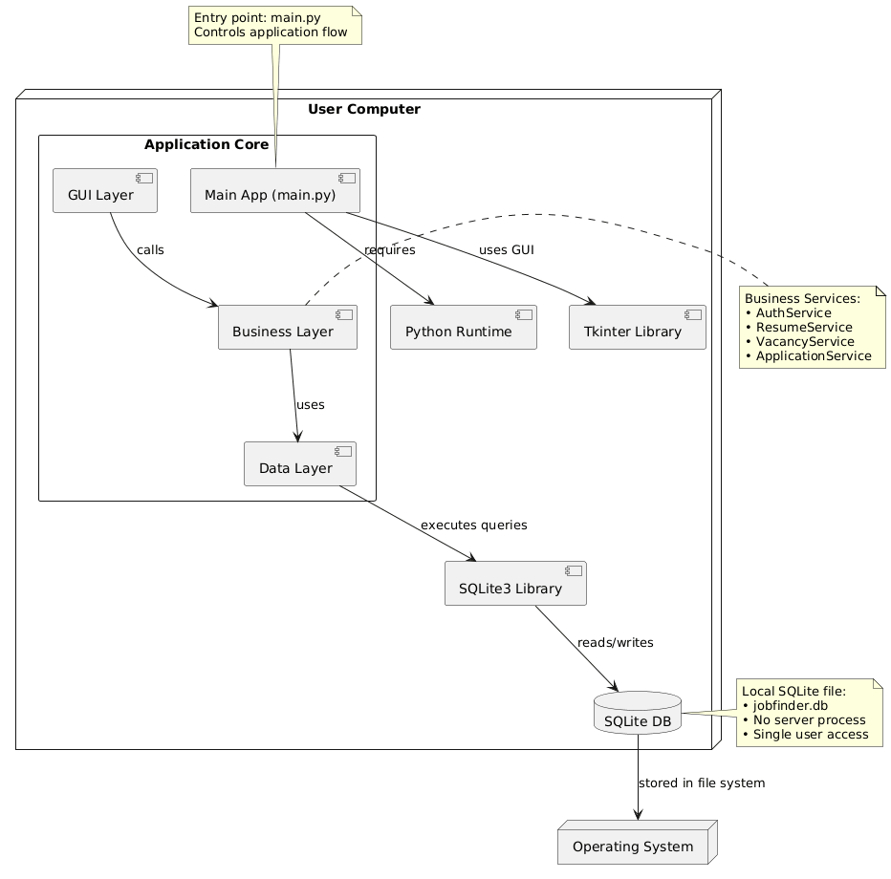
Рисунок 4 - Диаграмма развёртывания

Архитектура приложения «JobFinder» построена по многослойному (layered) принципу, что обеспечивает четкое разделение ответственности между компонентами, упрощает тестирование и дальнейшую поддержку кода. Система разделена на четыре основных логических слоя: слой представления (Presentation Layer), слой бизнес-логики (Business Logic Layer), слой доступа к данным (Data Access Layer) и слой данных (Data Layer).
4.1.1 Слой представления (GUI Layer)
Ответственен за взаимодействие с пользователем. Реализован на базе фреймворка Tkinter. Ключевые компоненты:
- Главное окно приложения (Application Window): Управляет жизненным циклом всего приложения, является контейнером для смены экранов (фреймов).
- Менеджер навигации (Navigation Manager): Отвечает за переключение между различными экранами (фреймами) в зависимости от роли пользователя и его действий. Реализован через замену одного фрейма ttk.Frame другим в основном контейнере.
- Фреймы (Frames): Независимые блоки интерфейса, каждый из которых соответствует определенному экрану приложения (например, LoginFrame, SeekerMainFrame, EmployerMainFrame, ResumeEditFrame, VacancyEditFrame). Каждый фрейм содержит свои виджеты (кнопки, поля ввода, таблицы) и логику обработки событий на этом экране.
- Вспомогательные виджеты (Custom Widgets): Созданные для повторного использования компоненты, такие как ValidatedEntry (поле ввода с валидацией) или DataTable (расширенная таблица на базе ttk.Treeview).
4.1.2 Слой бизнес-логики (Service Layer)
Содержит правила и операции предметной области. Этот слой изолирован от деталей GUI и работы с базой данных. Основные сервисы:
- AuthService: Осуществляет аутентификацию пользователя, регистрацию новых аккаунтов, смену пароля. Включает хэширование паролей с использованием библиотеки hashlib.
- ResumeService: Управляет жизненным циклом резюме: создание, валидация полей (проверка обязательных полей, форматирование опыта работы), редактирование, назначение активного резюме.
- VacancyService: Отвечает за операции с вакансиями: публикация, редактирование, деактивация, применение фильтров для поиска.
- ApplicationService: Обрабатывает логику откликов: создание нового отклика, изменение его статуса работодателем, получение списков откликов для соискателя и работодателя с соответствующей фильтрацией.
4.1.3 Слой доступа к данным (Repository Layer)
Абстрагирует работу с базой данных, предоставляет интерфейс для выполнения CRUD-операций (Create, Read, Update, Delete) над сущностями. Каждый репозиторий работает с одной конкретной сущностью:
- UserRepository: Работает с таблицей users. Содержит методы для поиска пользователя по email, создания новой записи, обновления данных.
- ResumeRepository: Управляет данными в таблице resumes. Позволяет сохранять, загружать, обновлять и удалять резюме, а также получать списки резюме по владельцу.
- VacancyRepository: Обеспечивает доступ к таблице vacancies. Реализует методы для сохранения вакансий, выборки по фильтрам (по работодателю, по критериям поиска).
- ApplicationRepository: Работает с таблицей applications. Отвечает за создание записей об откликах, обновление их статуса и выполение сложных запросов на выборку (например, «все отклики на вакансии конкретного работодателя»).
4.1.4 Слой данных (Data Layer)
Представлен файлом базы данных SQLite (jobfinder.db). Структура БД напрямую соответствует спроектированной диаграмме классов и включает таблицы:
- users (id, email, password_hash, user_type, first_name, last_name, ...)
- resumes (id, user_id, title, salary_expectation, experience, education, skills, is_active, ...)
- vacancies (id, employer_id, title, description, requirements, salary_from, salary_to, employment_type, is_active, ...)
- applications (id, resume_id, vacancy_id, date_applied, cover_letter, status, ...)
Все компоненты взаимодействуют по принципу зависимостей сверху вниз: слой представления вызывает методы сервисов, сервисы используют репозитории, а репозитории выполняют SQL-запросы к базе данных. Для внедрения зависимостей используется простой паттерн «Внедрение зависимостей через конструктор» (Constructor Dependency Injection), что упрощает модульное тестирование.

4.2 Описание интерфейса и функциональности
Реализованный пользовательский интерфейс строго соответствует макетам, разработанным на этапе проектирования, и предоставляет полный набор функций, заявленных в техническом задании.
4.2.1 Последовательность работы пользователя
- Запуск приложения: Пользователь запускает main.py. Открывается стартовое окно с двумя крупными кнопками: «Я соискатель» и «Я работодатель».
- Авторизация: После выбора роли открывается окно входа. Новый пользователь может перейти по ссылке «Зарегистрироваться», которая открывает модальную форму регистрации с полями, специфичными для выбранной роли. После успешной регистрации или ввода верных учетных данных система перенаправляет пользователя на соответствующий главный экран.
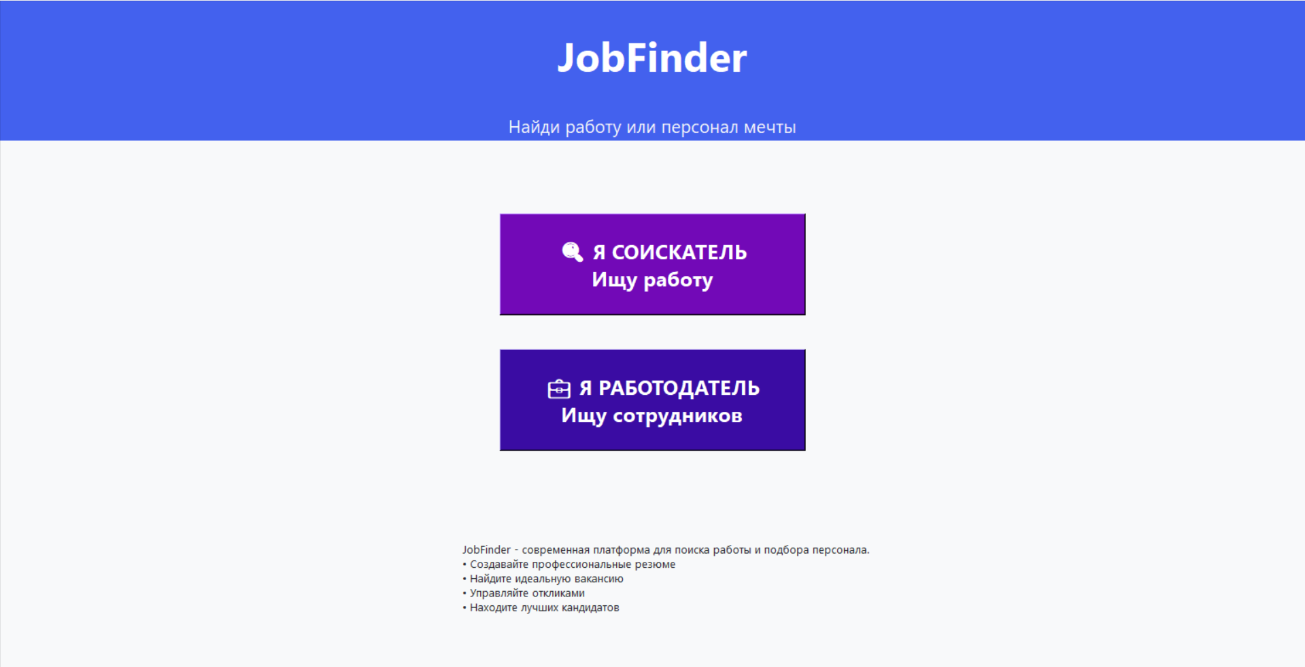
Рисунок 5 – Авторизация в программе
- Главный экран соискателя:
Представляет собой интерфейс с левой боковой панелью навигации (ttk.Frame) и основной рабочей областью.
В разделе «Лента вакансий» отображается таблица (ttk.Treeview) с краткой информацией о последних активных вакансиях. Двойной клик по строке открывает окно деталей вакансии с полным описанием, требованиями и кнопкой «Откликнуться».
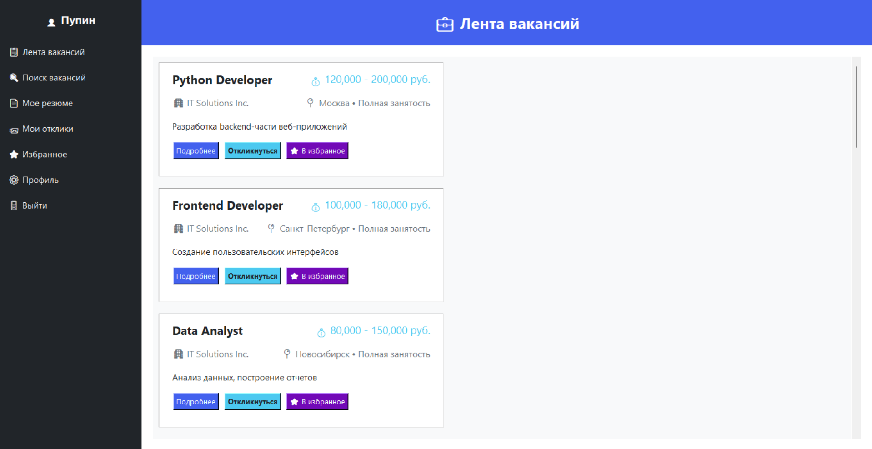
Рисунок 6 – Лента вакансий
Раздел «Поиск» содержит панель с комбинированными фильтрами (выпадающие списки ttk.Combobox, поля ввода ttk.Entry для зарплаты). Результаты поиска обновляются динамически или по нажатию кнопки «Найти».
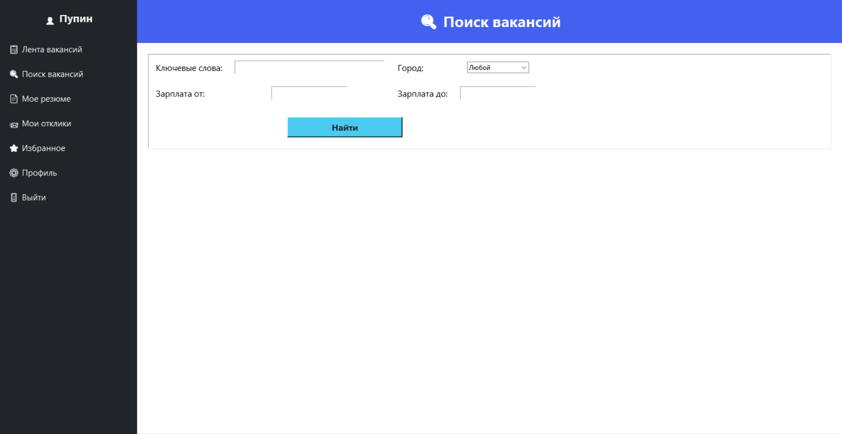
Рисунок 7 – Поиск вакансий
В разделе «Мое резюме» пользователь видит список своих резюме. Кнопки «Создать», «Редактировать», «Удалить», «Сделать активным» позволяют управлять резюме. При нажатии «Создать» или «Редактировать» открывается окно редактирования резюме с вкладками (ttk.Notebook) для разных разделов.
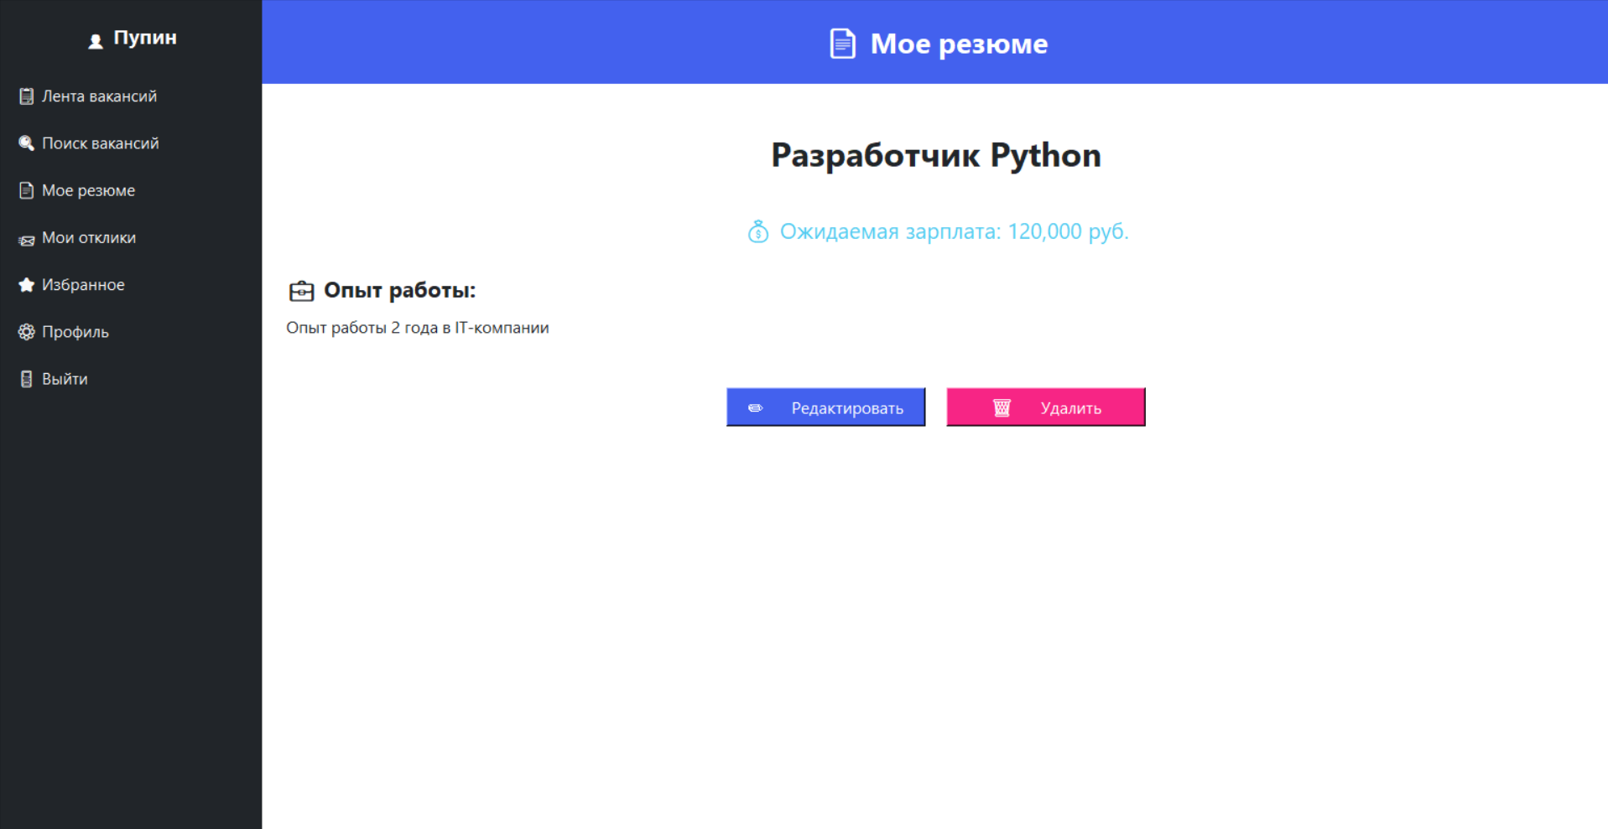
Рисунок 8 – Моё резюме
Раздел «Мои отклики» отображает таблицу с историей всех отправленных откликов и их текущими статусами, которые автоматически обновляются работодателем.
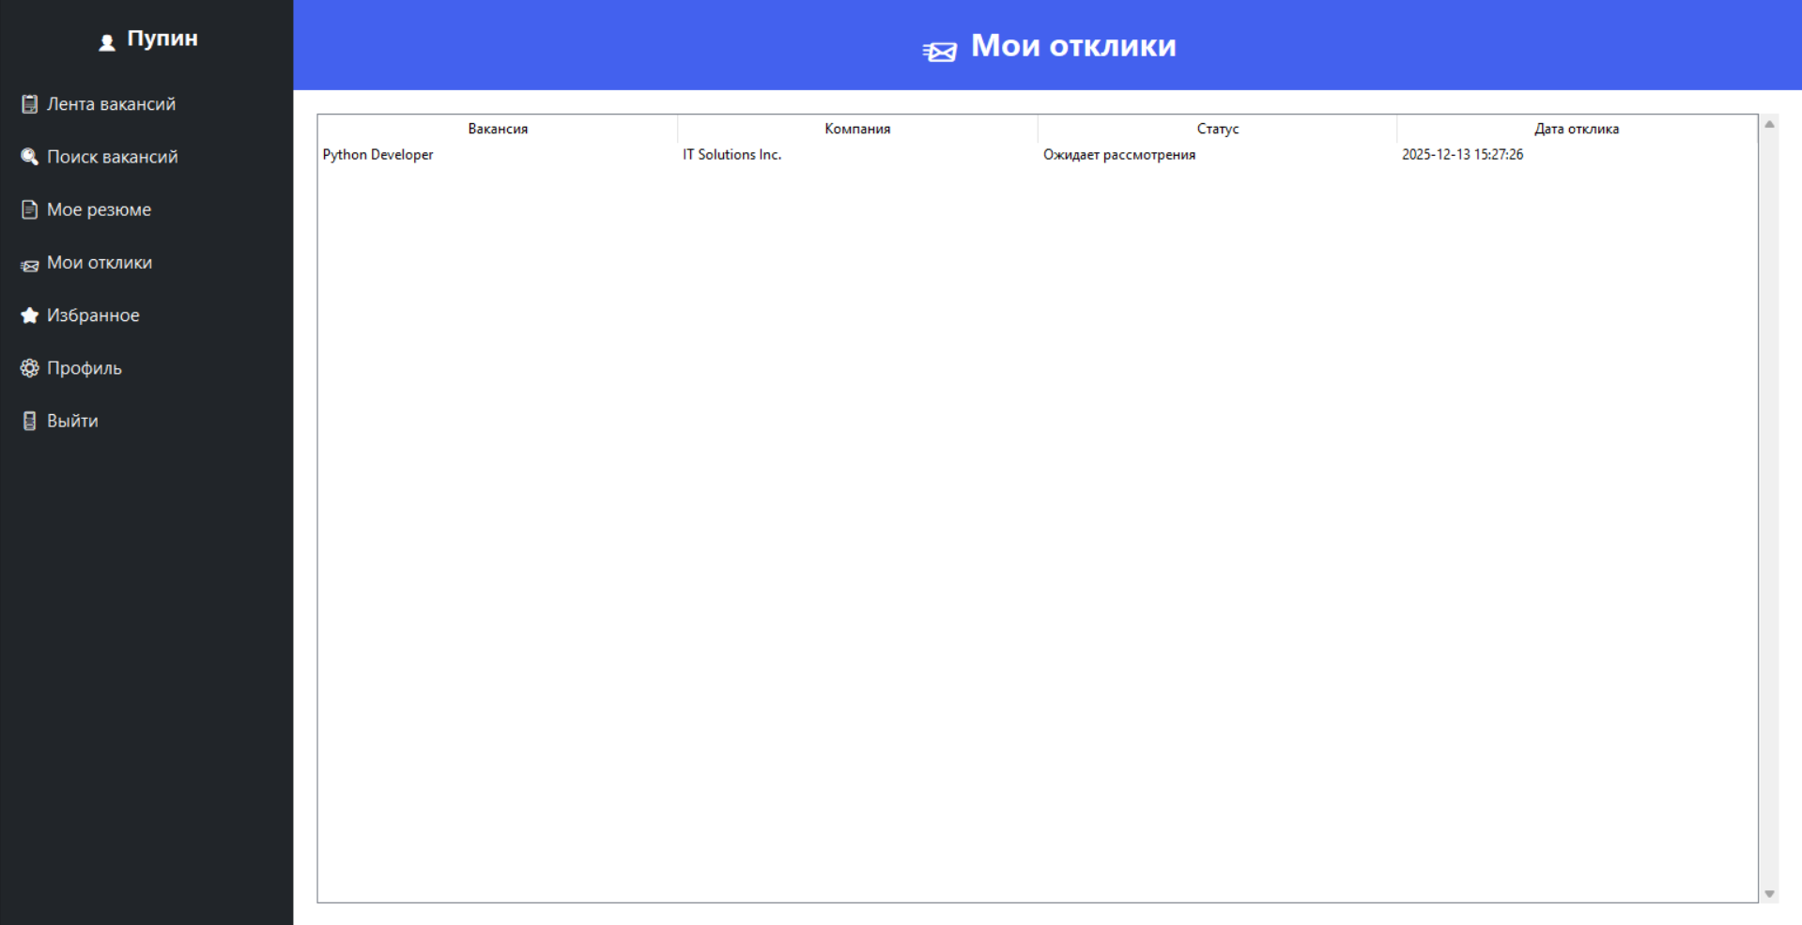
Рисунок 9 – Мои отклики
- Главный экран работодателя:
Имеет аналогичную структуру с собственной боковой панелью.
В разделе «Мои вакансии» представлен список созданных вакансий с кнопками управления. Кнопка «Создать вакансию» ведет к форме, по структуре схожей с формой резюме.
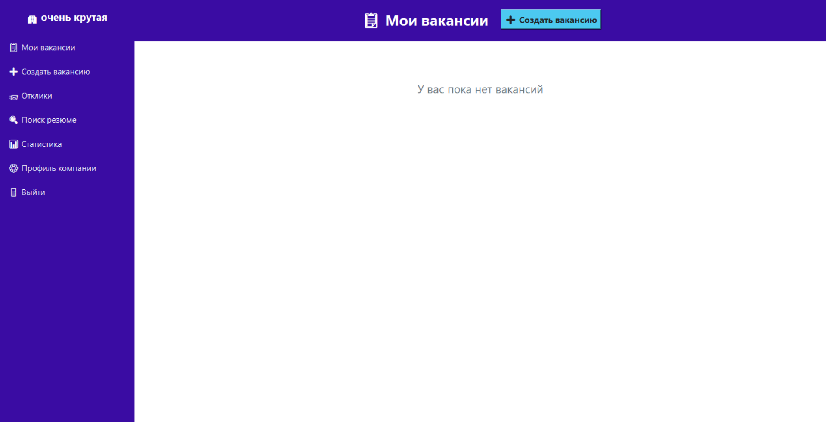
Рисунок 10 – Мои вакансии (Работодатель)
Раздел «Отклики» является ключевым. Верхняя часть содержит выпадающий список для фильтрации откликов по вакансиям. Основную площадь занимает таблица со списком откликов. В колонке «Статус» для каждой строки реализован выпадающий список ttk.Combobox, позволяющий мгновенно изменить статус. При выборе строки в нижней панели автоматически отображается сопроводительное письмо кандидата. Кнопка «Просмотреть резюме» открывает новое окно с полной информацией о соискателе.
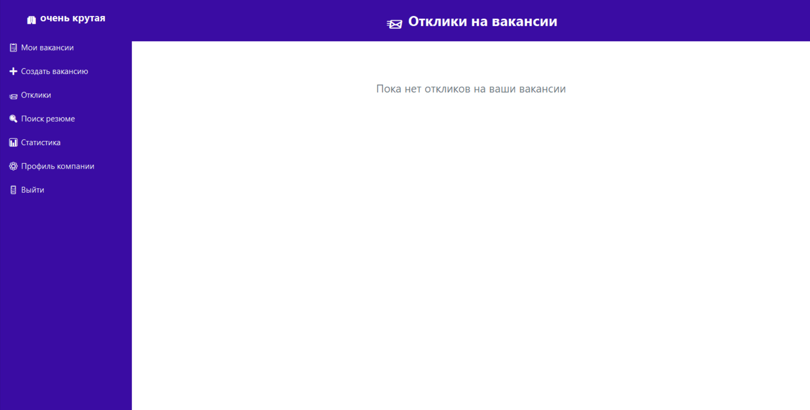
Рисунок 11 – Отклики на вакансию (Работодатель)
Раздел «Поиск резюме» предоставляет инструменты для проактивного поиска кандидатов с фильтрами по навыкам, опыту и образованию.
4.2.2 Реализация ключевых функций
- Динамическое обновление интерфейса: При изменении данных (например, смене статуса отклика) соответствующие таблицы в интерфейсе обновляются без необходимости перезагрузки всего окна. Это достигается за счет привязки виджетов Tkinter к моделям данных и обновления через метод after().
- Валидация данных: Все поля ввода (email, телефон, числовые значения зарплаты) имеют встроенную валидацию. Используется как встроенная в Tkinter валидация через параметр validate и validatecommand, так и пост-валидация в сервисном слое перед сохранением в БД.
- Работа с изображениями: Для загрузки фотографии профиля или логотипа компании используется диалоговое окно выбора файла (filedialog.askopenfilename). Изображение сжимается и сохраняется в директории data/uploads/, а в базу данных записывается только путь к файлу.
- Локальная база данных: Все операции чтения/записи прозрачны для пользователя. При первом запуске приложения в директории data/ автоматически создается файл jobfinder.db со всеми необходимыми таблицами.

Заключение
В результате выполнения курсового проекта разработано приложение «JobFinder» для поиска работы и подбора персонала. Цель проекта достигнута: создано работоспособное desktop-приложение на Python с использованием Tkinter и SQLite, реализующее базовый функционал для двух целевых групп пользователей.
Ключевые выполненные задачи:
- Проведен анализ предметной области и существующих решений, выявлена ниша для простого локального инструмента трудоустройства.
- Составлено техническое задание с детальными функциональными требованиями для соискателей (управление резюме, поиск, отклик) и работодателей (управление вакансиями, обработка откликов).
- Выполнено проектирование: выбраны технологии (Python, Tkinter, SQLite), созданы макеты интерфейса и UML-диаграммы (вариантов использования, деятельности, классов).
- Реализована многослойная архитектура приложения с разделением на GUI, слой бизнес-логики и слой работы с данными. Интерфейс предоставляет интуитивную навигацию и полный набор заявленных функций.
Основные результаты:
- Создано законченное программное обеспечение, позволяющее соискателям создавать резюме, искать вакансии и отслеживать отклики, а работодателям – публиковать вакансии и управлять кандидатами.
- Приложение обладает локальной базой данных, не требует подключения к интернету и соответствует требованиям надежности и удобства использования.
- Проект демонстрирует практическое применение принципов объектно-ориентированного программирования, проектирования интерфейсов и работы с СУБД.
Направления для развития:
- Добавление системы чата между пользователями.
- Переход на более современный GUI-фреймворк (PyQt6).
- Развитие в сторону клиент-серверной архитектуры с веб-интерфейсом.
- Внедрение расширенной аналитики для работодателей.
Проект успешно завершен и представляет собой готовую основу для дальнейшего расширения функциональности.

Список использованных источников
- ГОСТ 19.402–78. Единая система программной документации. Описание программы [Текст]. – Введ. 1980–01–01. – Москва: Стандартинформ, 2010. – 2 с.
- ГОСТ 34.602–89. Информационная технология. Комплекс стандартов на автоматизированные системы. Техническое задание на создание автоматизированной системы [Текст]. – Введ. 1990–01–01. – Москва: Стандартинформ, 2009. – 12 с.
- Грекул, В. И. Проектирование информационных систем: учебник и практикум для среднего профессионального образования / В. И. Грекул, Н. Л. Коровкина, Г. А. Левочкина. – 2-е изд. – Москва: Издательство Юрайт, 2024. – 423 с.
- Лутц, М. Изучаем Python: [пер. с англ.] / М. Лутц. – 4-е изд. – Санкт-Петербург: Символ-Плюс, 2011. – 1280 с.
- МакГрат, М. Python. Программирование для начинающих / М. МакГрат; пер. с англ. М. А. Райтман. – Москва: Эксмо, 2015. – 192 с.
- Саммерфилд, М. Программирование на Python 3. Подробное руководство / М. Саммерфилд; пер. с англ. А. Киселева. – Санкт-Петербург: Символ-Плюс, 2009. – 608 с.
- Болье, А. Изучаем SQL / А. Болье; пер. с англ. А. А. Слинкина. – Санкт-Петербург: Питер, 2023. – 368 с.
- Крейг, Р. Проектирование баз данных для простых смертных / Р. Крейг; пер. с англ. – Москва: Лори, 2016. – 702 с.
- Фадейкина, В. С. Современные технологии автоматизации процессов подбора персонала в организацию / В. С. Фадейкина // Вестник экономики, права и социологии. – 2020. – № 1. – С. 207–210.
- Шайтура, С. В. Информационные технологии в управлении персоналом / С. В. Шайтура // Вестник евразийской науки. – 2018. – Т. 10, № 2. – С. 1–11.
- Документация Python 3.12.1 [Электронный ресурс]. – Режим доступа: https://docs.python.org/3/ (дата обращения: 13.12.2025).
- Библиотека Tkinter — графический интерфейс на Python [Электронный ресурс] // PythonRu. – Режим доступа: https://pythonru.com/uroki/tkinter-python (дата обращения: 13.12.2025).
- Официальная документация SQLite [Электронный ресурс]. – Режим доступа: https://www.sqlite.org/docs.html (дата обращения: 13.12.2025).

Приложение А. Листинг программы
1. main.py (Главный файл запуска)

import tkinter as tk
from gui.styles import Colors
from gui.frames.login_frame import LoginFrame
from database.database_manager import DatabaseManager

class JobFinderApp:
def __init__(self, root):
self.root = root
self.root.title("JobFinder")
self.root.geometry("1200x700")

self.colors = Colors()
self.db = DatabaseManager()
self.current_user = None

self.show_start_screen()

def show_start_screen(self):
# Очищаем окно
for widget in self.root.winfo_children():
widget.destroy()

# Показываем стартовый экран
LoginFrame(self.root, self)

def main():
root = tk.Tk()
app = JobFinderApp(root)
root.mainloop()

if __name__ == "__main__":
main()

2. database/database_manager.py (Работа с БД)

import sqlite3
import hashlib

class DatabaseManager:
def __init__(self):
self.conn = sqlite3.connect('jobfinder.db')
self.init_tables()
self.load_sample_data()

def init_tables(self):
cursor = self.conn.cursor()

# Таблица пользователей
cursor.execute('''
CREATE TABLE IF NOT EXISTS users (
id INTEGER PRIMARY KEY AUTOINCREMENT,
email TEXT UNIQUE NOT NULL,
password_hash TEXT NOT NULL,
user_type TEXT NOT NULL,
first_name TEXT,
last_name TEXT,
company_name TEXT
)
''')

# Таблица вакансий
cursor.execute('''
CREATE TABLE IF NOT EXISTS vacancies (
id INTEGER PRIMARY KEY AUTOINCREMENT,
employer_id INTEGER NOT NULL,
title TEXT NOT NULL,
description TEXT,
salary_from INTEGER,
salary_to INTEGER,
city TEXT,
employment_type TEXT,
is_active BOOLEAN DEFAULT 1
)
''')

self.conn.commit()

def load_sample_data(self):
cursor = self.conn.cursor()

# Проверяем, есть ли уже вакансии
cursor.execute("SELECT COUNT(*) FROM vacancies")
if cursor.fetchone()[0] == 0:
sample_vacancies = [
("Python Developer", "Разработка backend-части", "Москва", 120000, 200000),
("Frontend Developer", "Создание пользовательских интерфейсов", "Санкт-Петербург", 100000, 180000),
("Data Analyst", "Анализ данных", "Новосибирск", 80000, 150000),
("UX/UI Designer", "Дизайн интерфейсов", "Екатеринбург", 90000, 160000),
("DevOps Engineer", "Настройка инфраструктуры", "Москва", 150000, 250000),
("Project Manager", "Управление IT-проектами", "Казань", 130000, 220000),
("QA Engineer", "Тестирование ПО", "Москва", 70000, 130000),
("System Administrator", "Администрирование", "Ростов-на-Дону", 60000, 120000),
("Mobile Developer", "Разработка мобильных приложений", "Санкт-Петербург", 110000, 190000),
("Marketing Manager", "Маркетинговые стратегии", "Москва", 90000, 160000),
("Backend Developer", "Разработка серверной логики", "Удаленно", 130000, 220000),
("Data Scientist", "Построение ML-моделей", "Москва", 140000, 250000),
("HR Specialist", "Подбор IT-персонала", "Москва", 70000, 130000),
("SEO Specialist", "Продвижение сайтов", "Удаленно", 60000, 120000),
("Content Manager", "Создание контента", "Санкт-Петербург", 50000, 100000)
]

# Добавляем тестовые вакансии
for vacancy in sample_vacancies:
cursor.execute("""
INSERT INTO vacancies (employer_id, title, description, city, salary_from, salary_to)
VALUES (1, ?, ?, ?, ?, ?)
""", vacancy)

self.conn.commit()

def authenticate_user(self, email, password):
cursor = self.conn.cursor()
password_hash = hashlib.sha256(password.encode()).hexdigest()

cursor.execute("""
SELECT id, user_type, first_name, company_name
FROM users
WHERE email = ? AND password_hash = ?
""", (email, password_hash))

return cursor.fetchone()

def get_all_vacancies(self):
cursor = self.conn.cursor()
cursor.execute("""
SELECT v.id, v.title, v.description, v.salary_from, v.salary_to,
v.city, v.employment_type, u.company_name
FROM vacancies v
JOIN users u ON v.employer_id = u.id
WHERE v.is_active = 1
ORDER BY v.id DESC
""")
return cursor.fetchall()

3. gui/styles.py (Стили и цвета)
class Colors:
def __init__(self):
self.primary = '#4361ee'
self.secondary = '#3a0ca3'
self.accent = '#7209b7'
self.success = '#4cc9f0'
self.danger = '#f72585'
self.light = '#f8f9fa'
self.dark = '#212529'
self.white = '#ffffff'

def setup_styles(self, root):
# Настройка стилей Tkinter
import tkinter.ttk as ttk

style = ttk.Style()

# Конфигурация стилей кнопок
style.configure('Primary.TButton',
background=self.primary,
foreground=self.white,
padding=10,
font=('Segoe UI', 10, 'bold'))

style.configure('Secondary.TButton',
background=self.secondary,
foreground=self.white,
padding=8,
font=('Segoe UI', 9))

return style

4. gui/frames/login_frame.py (Экран входа)

import tkinter as tk
from tkinter import messagebox

class LoginFrame:
def __init__(self, parent, app):
self.parent = parent
self.app = app

self.create_widgets()

def create_widgets(self):
# Основной фрейм
self.frame = tk.Frame(self.parent, bg=self.app.colors.light)
self.frame.pack(fill='both', expand=True)

# Заголовок
title_frame = tk.Frame(self.frame, bg=self.app.colors.primary)
title_frame.pack(fill='x', pady=(0, 50))

tk.Label(title_frame, text="JobFinder",
font=('Segoe UI', 36, 'bold'),
fg=self.app.colors.white,
bg=self.app.colors.primary,
pady=30).pack()

# Кнопки выбора роли
buttons_frame = tk.Frame(self.frame, bg=self.app.colors.light)
buttons_frame.pack(expand=True)

seeker_btn = tk.Button(buttons_frame,
text="🔍 Я СОИСКАТЕЛЬ\nИщу работу",
font=('Segoe UI', 18, 'bold'),
bg=self.app.colors.accent,
fg='white',
width=25,
height=3,
cursor='hand2',
command=self.show_seeker_login)
seeker_btn.pack(pady=20)

employer_btn = tk.Button(buttons_frame,
text="💼 Я РАБОТОДАТЕЛЬ\nИщу сотрудников",
font=('Segoe UI', 18, 'bold'),
bg=self.app.colors.secondary,
fg='white',
width=25,
height=3,
cursor='hand2',
command=self.show_employer_login)
employer_btn.pack(pady=20)

def show_seeker_login(self):
self.show_login_form('seeker')

def show_employer_login(self):
self.show_login_form('employer')

def show_login_form(self, user_type):
# Очищаем фрейм
for widget in self.frame.winfo_children():
widget.destroy()

# Создаем форму входа
title = "Вход для соискателя" if user_type == 'seeker' else "Вход для работодателя"

tk.Label(self.frame, text=title,
font=('Segoe UI', 24, 'bold'),
fg=self.app.colors.primary,
bg=self.app.colors.light,
pady=30).pack()

# Поля формы
form_frame = tk.Frame(self.frame, bg=self.app.colors.white,
relief='groove', borderwidth=2)
form_frame.pack(pady=20, padx=100)

tk.Label(form_frame, text="Email:",
font=('Segoe UI', 12),
bg=self.app.colors.white).grid(row=0, column=0, padx=20, pady=20, sticky='w')

self.email_entry = tk.Entry(form_frame, font=('Segoe UI', 12), width=30)
self.email_entry.grid(row=0, column=1, padx=20, pady=20)

tk.Label(form_frame, text="Пароль:",
font=('Segoe UI', 12),
bg=self.app.colors.white).grid(row=1, column=0, padx=20, pady=20, sticky='w')

self.password_entry = tk.Entry(form_frame, font=('Segoe UI', 12),
width=30, show='*')
self.password_entry.grid(row=1, column=1, padx=20, pady=20)

# Кнопки
button_frame = tk.Frame(form_frame, bg=self.app.colors.white)
button_frame.grid(row=2, column=0, columnspan=2, pady=30)

login_btn = tk.Button(button_frame, text="Войти",
font=('Segoe UI', 12, 'bold'),
bg=self.app.colors.success,
fg=self.app.colors.dark,
width=15,
command=lambda: self.login(user_type))
login_btn.pack(side='left', padx=10)

back_btn = tk.Button(button_frame, text="Назад",
font=('Segoe UI', 12),
bg=self.app.colors.gray,
fg='white',
width=15,
command=self.show_start_screen)
back_btn.pack(side='left', padx=10)

def login(self, user_type):
email = self.email_entry.get()
password = self.password_entry.get()

if not email or not password:
messagebox.showerror("Ошибка", "Заполните все поля")
return

user = self.app.db.authenticate_user(email, password)

if user:
self.app.current_user = {
'id': user[0],
'user_type': user[1],
'name': user[2] or user[3] or 'Пользователь'
}

if user[1] != user_type:
messagebox.showerror("Ошибка", "Неверный тип учетной записи")
return

# Загружаем соответствующий интерфейс
if user_type == 'seeker':
from .seeker_frame import SeekerFrame
SeekerFrame(self.parent, self.app)
else:
from .employer_frame import EmployerFrame
EmployerFrame(self.parent, self.app)

self.frame.destroy()
else:
messagebox.showerror("Ошибка", "Неверный email или пароль")

def show_start_screen(self):
# Возврат к стартовому экрану
self.frame.destroy()
LoginFrame(self.parent, self.app)

5. gui/frames/seeker_frame.py (Интерфейс соискателя)

import tkinter as tk
from tkinter import ttk

class SeekerFrame:
def __init__(self, parent, app):
self.parent = parent
self.app = app

self.create_widgets()
self.show_vacancy_feed()

def create_widgets(self):
# Основной контейнер
self.main_container = tk.Frame(self.parent, bg=self.app.colors.light)
self.main_container.pack(fill='both', expand=True)

# Боковая панель
self.create_sidebar()

# Основная область
self.main_content = tk.Frame(self.main_container, bg=self.app.colors.white)
self.main_content.pack(side='right', fill='both', expand=True)

def create_sidebar(self):
sidebar = tk.Frame(self.main_container, bg=self.app.colors.dark, width=250)
sidebar.pack(side='left', fill='y')
sidebar.pack_propagate(False)

tk.Label(sidebar, text=f"👤 {self.app.current_user['name']}",
font=('Segoe UI', 14, 'bold'),
fg=self.app.colors.white,
bg=self.app.colors.dark,
pady=20).pack(fill='x')

# Меню навигации
nav_items = [
("📋 Лента вакансий", self.show_vacancy_feed),
("🔍 Поиск вакансий", self.show_vacancy_search),
("📄 Мое резюме", self.show_my_resume),
("📨 Мои отклики", self.show_my_applications),
("🚪 Выйти", self.logout)
]

for text, command in nav_items:
btn = tk.Button(sidebar, text=text,
font=('Segoe UI', 11),
bg=self.app.colors.dark,
fg=self.app.colors.light,
anchor='w',
relief='flat',
cursor='hand2',
command=command)
btn.pack(fill='x', padx=10, pady=5)

def show_vacancy_feed(self):
# Очищаем основную область
for widget in self.main_content.winfo_children():
widget.destroy()

# Заголовок
header_frame = tk.Frame(self.main_content, bg=self.app.colors.primary, height=80)
header_frame.pack(fill='x')
header_frame.pack_propagate(False)

tk.Label(header_frame, text="💼 Лента вакансий",
font=('Segoe UI', 20, 'bold'),
fg=self.app.colors.white,
bg=self.app.colors.primary()).pack(expand=True)

# Получаем вакансии из БД
vacancies = self.app.db.get_all_vacancies()

if not vacancies:
tk.Label(self.main_content, text="Нет доступных вакансий",
font=('Segoe UI', 16),
fg=self.app.colors.gray,
bg=self.app.colors.white).pack(pady=50)
return

# Отображаем вакансии
content_frame = tk.Frame(self.main_content, bg=self.app.colors.white)
content_frame.pack(fill='both', expand=True, padx=20, pady=20)

for vacancy in vacancies[:5]: # Показываем первые 5 вакансий
self.create_vacancy_card(content_frame, vacancy)

def create_vacancy_card(self, parent, vacancy):
vac_frame = tk.Frame(parent, bg=self.app.colors.white,
relief='groove', borderwidth=1)
vac_frame.pack(fill='x', padx=10, pady=10, ipady=10)

# Заголовок и зарплата
title_frame = tk.Frame(vac_frame, bg=self.app.colors.white)
title_frame.pack(fill='x', padx=20, pady=(10, 5))

tk.Label(title_frame, text=vacancy[1],
font=('Segoe UI', 16, 'bold'),
fg=self.app.colors.dark,
bg=self.app.colors.white,
anchor='w').pack(side='left')

salary_text = f"💰 {vacancy[3]:,} - {vacancy[4]:,} руб."
tk.Label(title_frame, text=salary_text,
font=('Segoe UI', 14),
fg=self.app.colors.success,
bg=self.app.colors.white).pack(side='right')

# Компания и локация
info_frame = tk.Frame(vac_frame, bg=self.app.colors.white)
info_frame.pack(fill='x', padx=20, pady=5)

tk.Label(info_frame, text=f"🏢 {vacancy[7]}",
font=('Segoe UI', 12),
fg=self.app.colors.gray,
bg=self.app.colors.white).pack(side='left')

tk.Label(info_frame, text=f"📍 {vacancy[5]}",
font=('Segoe UI', 12),
fg=self.app.colors.gray,
bg=self.app.colors.white).pack(side='right')

def show_vacancy_search(self):
# Реализация поиска вакансий
pass

def show_my_resume(self):
# Реализация управления резюме
pass

def show_my_applications(self):
# Реализация просмотра откликов
pass

def logout(self):
from ..login_frame import LoginFrame
self.main_container.destroy()
LoginFrame(self.parent, self.app)

6. services/auth_service.py (Сервис аутентификации)

import hashlib

class AuthService:
def __init__(self, db_manager):
self.db = db_manager

def register_user(self, email, password, user_type, **kwargs):
"""Регистрация нового пользователя"""
if not email or not password:
return False, "Заполните все поля"

if len(password) < 3:
return False, "Пароль должен содержать минимум 3 символа"

password_hash = self.hash_password(password)

try:
cursor = self.db.conn.cursor()

if user_type == 'seeker':
cursor.execute("""
INSERT INTO users (email, password_hash, user_type, first_name, last_name)
VALUES (?, ?, ?, ?, ?)
""", (email, password_hash, user_type,
kwargs.get('first_name', ''), kwargs.get('last_name', '')))
else:
cursor.execute("""
INSERT INTO users (email, password_hash, user_type, company_name)
VALUES (?, ?, ?, ?)
""", (email, password_hash, user_type, kwargs.get('company_name', '')))

self.db.conn.commit()
return True, "Регистрация успешна"

except Exception as e:
return False, f"Ошибка регистрации: {str(e)}"

def hash_password(self, password):
return hashlib.sha256(password.encode()).hexdigest()

7. services/vacancy_service.py (Сервис вакансий)

class VacancyService:
def __init__(self, db_manager):
self.db = db_manager

def get_vacancies_by_filters(self, filters=None):
"""Получить вакансии с фильтрами"""
cursor = self.db.conn.cursor()

query = """
SELECT v.id, v.title, v.description, v.salary_from, v.salary_to,
v.city, v.employment_type, u.company_name
FROM vacancies v
JOIN users u ON v.employer_id = u.id
WHERE v.is_active = 1
"""

params = []

if filters:
if filters.get('city') and filters['city'] != 'Любой':
query += " AND v.city = ?"
params.append(filters['city'])

if filters.get('salary_from'):
query += " AND v.salary_from >= ?"
params.append(int(filters['salary_from']))

query += " ORDER BY v.id DESC"

cursor.execute(query, params)
return cursor.fetchall()

def create_vacancy(self, employer_id, title, description, salary_from, salary_to, city):
"""Создать новую вакансию"""
try:
cursor = self.db.conn.cursor()
cursor.execute("""
INSERT INTO vacancies (employer_id, title, description, salary_from, salary_to, city)
VALUES (?, ?, ?, ?, ?, ?)
""", (employer_id, title, description, salary_from, salary_to, city))

self.db.conn.commit()
return True, "Вакансия создана успешно"
except Exception as e:
return False, f"Ошибка создания вакансии: {str(e)}"

